HZBP-BD-300kVA/50kV
变频串联谐振试验装置技术方案

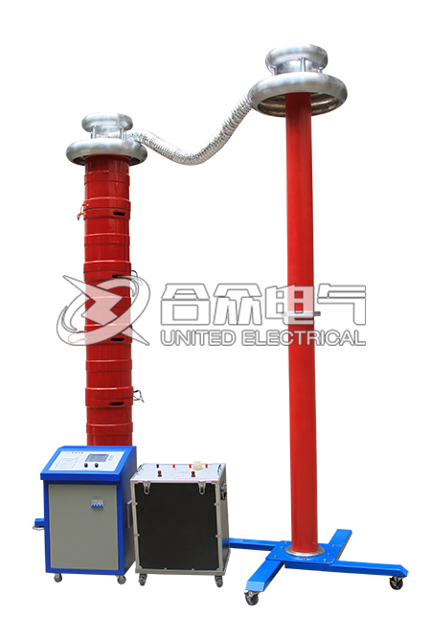

武汉市合众电气设备制造有限公司
HZBP-BD-300kVA/50kV
变频串联谐振试验装置
- 被试品对象及试验要求
1．风冷发电机：176.47MW，出口电压：15.75kV，单相对地电容量≤0.53uf，试验频率45-65Hz，试验电压不超过35kV。
2．6KV电缆，截面积240mm，长度2km，电容量≤0.86μf，试验频率45-65Hz，试验电压不超过15kV。
- 工作环境
- 环境温度：－15⁰C –45 ⁰C;
- 相对湿度：≤90%RH;
- 海拔高度: ≤2500米；
- 装置主要技术参数及功能
- 额定容量：300kVA；
- 输入电源：单相380V电压，频率为50Hz；
- 额定电压：50kV；25kV
- 额定电流：6A；12A
- 工作频率：30-300Hz；
- 波形畸变率：输出电压波形畸变率≤1%；
- 工作时间：额定负载下允许连续5min；过压1.1倍1分钟；
- 温 升：额定负载下连续运行5min后温升≤65K；
- 品质因素：装置自身Q≥30(f=45Hz)；
- 保护功能： 对被试品具有过流、过压及试品闪络保护(详见变频电源部分)；
- 测量精度：系统有效值1.5级；
- 设备遵循标准
GB10229-88 《电抗器》
GB1094 《电力变压器》
GB50150-2006 《电气装置安装工程电气设备交接试验标准》
DL/T 596-1996 《电力设备预防性试验规程》
GB1094.1-GB1094.6-96 《外壳防护等级》
GB2900 《电工名词术语》
GB/T16927.1~2-1997 《高电压试验技术》
- 装置容量确定
风冷发电机：176.47MW，出口电压：15.75kV，单相对地电容量≤0.53uf，试验频率45-65Hz，试验电压不超过35kV。
试验电流 I=2πfCU_{试} =2π×50×0.53×10⁻⁶×35×10³=5.8A
对应电抗器电感量 L=1/ω²C=25H,
设计四节电抗器，使用电抗器二节串联二组并联，单节电抗器为75kVA/25kV/3A/25H。
验证：6KV电缆，截面积240mm，长度2km，电容量≤0.86uf，试验频率45-65Hz，试验电压不超过15kV。
使用电抗器二节并联,此时电抗器电感量为L=25/2=12.5H
试验频率f=1/2π√LC=1/(2×3.14×√12.5×0.86×10⁻⁶)=48.5Hz
试验电流 I=2πfCU_{试} =2π×48.5×0.86×10⁻⁶×15×10³=3.9A

结论：装置容量定为300kVA/50kV，分四节电抗器，电抗器单节为75kVA/25kV/3A/25H通过组合使用能满足上述被试品的试验要求。

试验时设备使用关系列表
设备组合  被试品对象 | 电抗器  75kVA/25kV四节 | 激励变压器  输出端选择
风冷发电机 | 使用电抗器二串二并联 | 4kV
6kV电缆 | 使用电抗器二并联 | 1kV

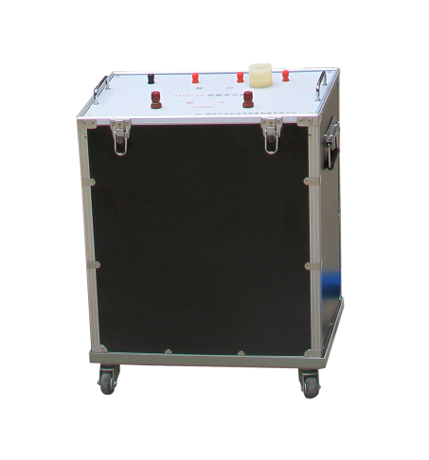
六、系统配置及其参数
  - 激励变压器HZLB-24kVA/1kV/4kV/0.4kV 1台
- 额定容量：24kVA；
- 输入电压：380V，单相；
- 输出电压：1kV；4kV
- 结 构：干式；
- 重 量：约135 kg；
  - 变频电源HZBP-B -24kW/380V 1台
      - 额定输出容量：24kW
      - 工作电源：380±10%V（单相），工频
      - 输出电压：0 – 400V，单相，
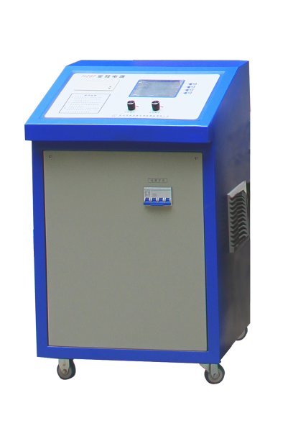
      - 额定输入电流：63A
      - 额定输出电流：63A
      - 输 出 波 形：正弦波
      - 电压分辨率： 0.01kV
      - 电压测量精度：0.5%
      - 频率调节范围：30 – 300Hz
      - 频率调节分辨率：≤0.1Hz
      - 频率稳定度： 0.1%
      - 运 行 时 间：额定容量下连续5min
      - 额定容量下连续运行5min元器件最高温度≤65K;
      - 噪 声 水 平：≤50dB
      - 可实现以下功能
- 内部由嵌入式触摸屏控制,操作功能得到优化,操作简单
- 自动扫频,寻找谐振点.频率范围20-300Hz,可手动设置扫频范围,扫频最大耗时3分钟(全频扫). 频率分辨率0.1Hz
- 自动试验,用户可设置试验程序,系统自动按设置的程序完成试验过程
- 自动试验时,自动跟踪系统的谐振状态,当谐振状态发生变化,超过设置的区域时,系统自动跟踪谐振点.在整个过程中保证系统工作在最优出力状态，调频时绘制频率电压曲线。
- 耐压时自动跟踪电压,电压正常波动时自动调整电压到目标电压,由用户根据试验情况进行操作
- 全压输出保护：在调压过程中，严格保证变频电源不会全电压输出
- 软件经过严格模拟运行检验，运行安全、稳定、可靠
- 自动保存试验数据,数据查询功能,根据查询条件查询以往的试验数据；
- 液晶显示屏可显示电源电压和电流；高压输出的频率、电压、电流
- 保护功能：具有断电、过流、过压及闪络保护功能；
- 过电压保护：可人工设定过电压保护值；当整套装置的输出电压达到保护整定值时，自动切除整套装置
- 过电流保护：可人工设定过电流保护值；当整套装置的输出电流达到保护整定值时，自动切除整套装置
- 击穿保护：具有放电或闪络保护功能，当高压侧发生对地闪络时，自动切除整套装置。不会对试验设备和人身造成伤害，变频电源内电子元件不会击穿
- 断电保护：试验电源断电后，装置能快速保护
- 变频电源内部结构及其各元器件在经过正常的公路、铁路运输后，相互位置不变，不损坏，紧固件不松动
- 外观及操作界面充分采用人性化设计，美观大方，操作简便
- 重量约28kg；
  - 高压电抗器DK-75kVA/25kV 4节
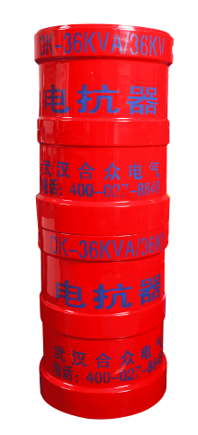
- 额定容量：75kVA;
- 额定电压：25kV；
- 额定电流：3A；
- 电 感 量：25H/单节；
- 品质因素：Q≥30 (f=45Hz)；
- 结 构：干式；
- 重 量：约55kg；
  - 电容分压器FRC-50 kV -2000pF 1套
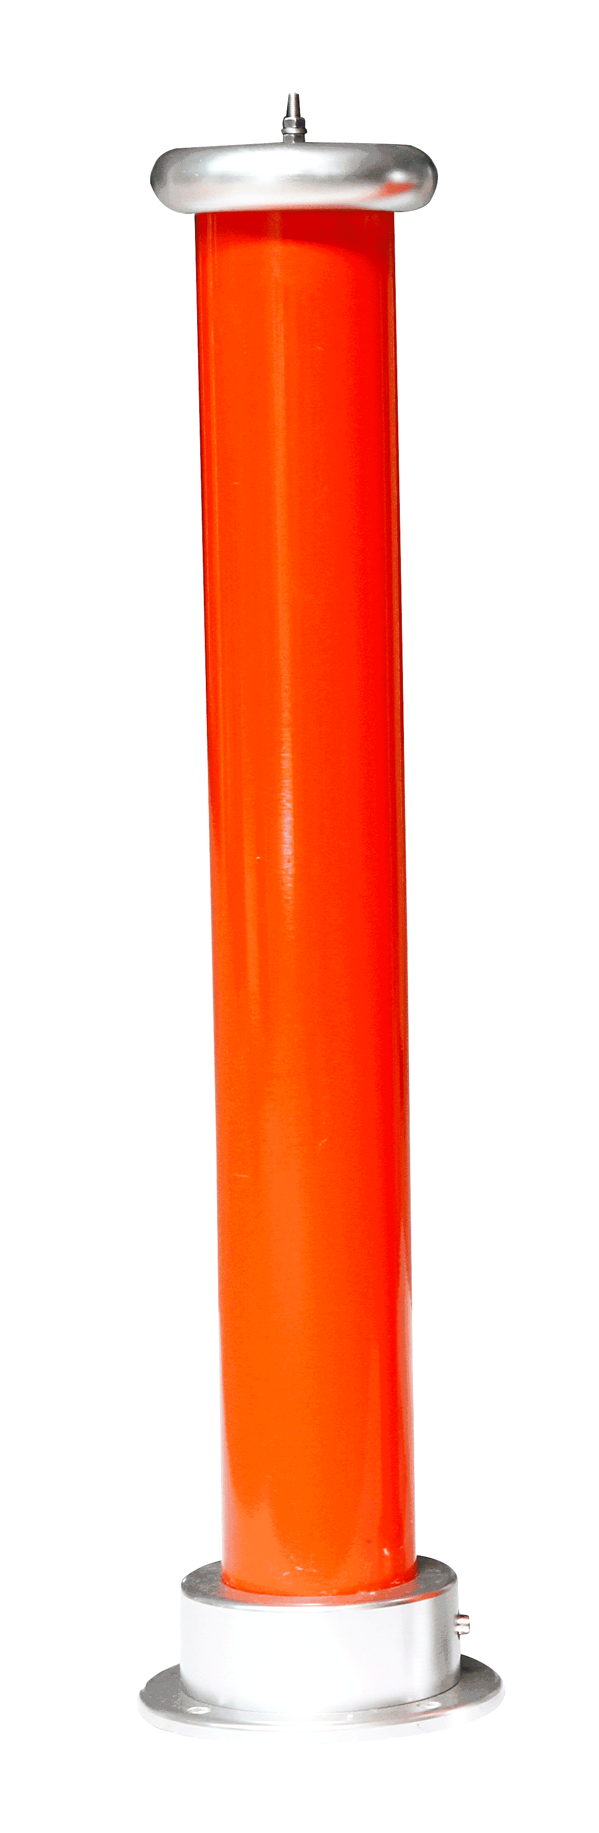
- 额定电压：50kV；
- 高压电容量：2000pF
- 介质损耗：tgσ≤0.5%；
- 分 压 比：1000：1
- 测量精度：有效值1.5级;
- 重 量：约8kg；
七、供货清单一览表

（一）配置设备一览表
序号 | 设 备 名 称 | 型 号 及 规 格 | 单位 | 数量 | 备注
1 | 激励变压器 | HZLB-24kVA/1-4kV/0.4kV | 台 | 1
2 | 变频电源 | HZBP-B-24kW/380V | 台 | 1
3 | 高压电抗器 | DK-75kVA/25kV | 台 | 4
4 | 电容分压器 | FRC-50kV/2000pF | 套 | 1
5 | 内部连接线 |  | 套 | 1

（二）相关资料一览表
序号 | 资 料 名 称 | 单位 | 数量 | 备 注
1 | 出厂试验报告 | 份 | 1
2 | 成套装置使用说明书 | 份 | 1
3 | 产品合格证和用户意见卡 | 套 | 1

